**МИНОБРНАУКИ РОССИИ**

**САНКТ-ПЕТЕРБУРГСКИЙ ГОСУДАРСТВЕННЫЙ**

**ЭЛЕКТРОТЕХНИЧЕСКИЙ УНИВЕРСИТЕТ**

**«ЛЭТИ» ИМ. В. И. УЛЬЯНОВА (ЛЕНИНА)**

**Кафедра ТВ**

**ОТЧЕТ**

**по лабораторной работе № 5**

**по дисциплине «Основы телевидения и видеотехники»**

**Тема: «****ИЗУЧЕНИЕ МЕТОДА ЦВЕТОКОРРЕКЦИИ ЦИФРОВОЙ КАМЕРЫ И АНАЛИЗ ЕГО ЭФФЕКТИВНОСТИ»**

|  |  |  |
| --- | --- | --- |
| Студентки гр. 2105 |  | Городчанина С.Н.  Левонюк А.С. |
| Преподаватель |  | Бахвалов М. В. |

Санкт-Петербург

2024

**Лабораторная работа 3**

**Изучение метода цветокоррекции цифровой камеры и анализ его эффективности**

**Цель работы:** целью работы является знакомство с классическим методом цветокоррекции цифровой камеры, анализ эффективности данного метода при выборе различных опорных цветов.

**Теоретические сведения**

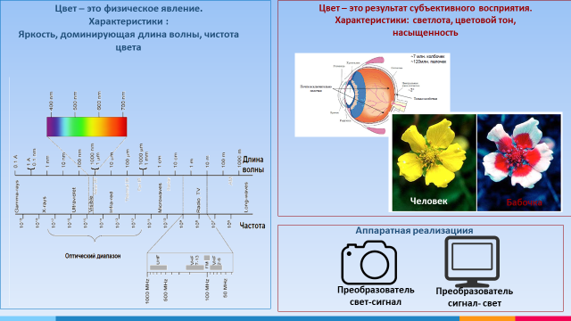Как физическое явление цвет характеризуют объективно измеряемыми параметрами: доминирующей длиной волны, яркостью и чистотой цвета. Как результат психофизического восприятия человеком цвет может быть описан плохо формализованными и субъективными характеристиками: светлота, насыщенность и цветовой тон.

Рис.1 Природа цвета.

В основе колориметрического описания цвета лежит основной закон смешения, который утверждает, что любой цвет может быть выражен через три взаимно-независимые (опорные) цвета или так называемые кардинальные стимулы:

Цвет можно определить путем выбора трех кардинальных стимулов, которые могут обладать разными свойствами, а также определив точные количества этих трех кардинальных стимулов (коэффициенты K1, K2, K3).

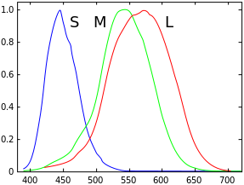Рис.2 Нормализованная спектральная чувствительность L, M, S колбочек человека.

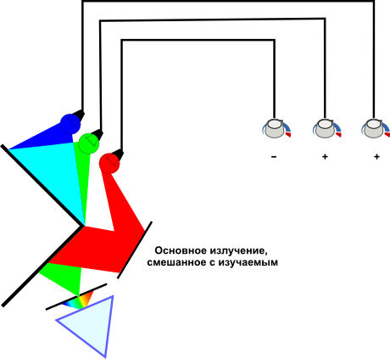Исходя из трехстимульного представления о зрительной системе человека в качестве основных цветов для колориметрического определения цвета выбраны монохроматические красный, зеленый и синий с длинами волн 700 нм, 546,1 нм и 435,6 нм, соответственно.

Рис.3 Визуальный колориметр со смешанным излучением.

Соотношение яркостей монохроматических излучений 1:4.59:0.06. Это соотношение яркостей было таким, потому что их смешение дает цвет неотличимый от белого цвета типа Е. Набор координат цветов R(λ), G(λ), B(λ) – для всех цветов видимого диапазона называют кривыми смешения.

Задача корректора в данном случае состоит в том, чтобы приблизить спектральные свойства камеры к свойствам зрения человека (рисунок 4).

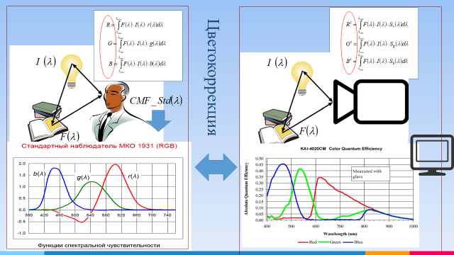Задача построения цветокорректора может быть сформулирована как переход из цветового пространства камеры в цветовое пространство наблюдателя.

Рис.4 Задача цветокоррекции

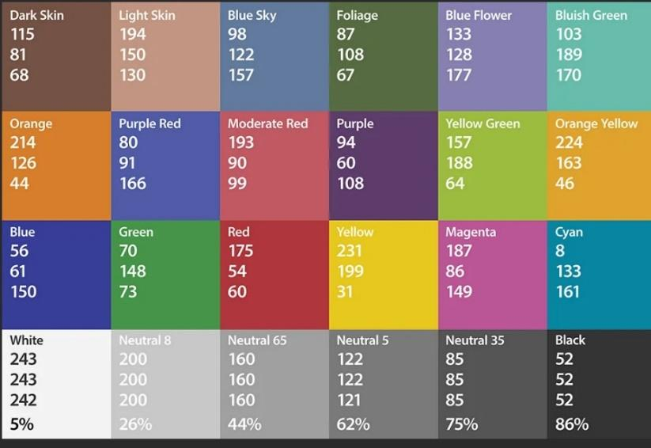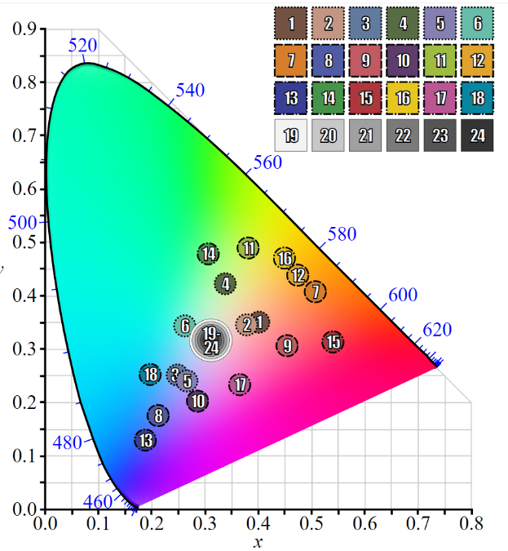В рамках лабораторной работы мы будем использовать ColorChecker Macbeth (24 цвета). Эллипсы МакАдама (рис.10) показывают области, в пределах которых цвета кажутся неразличимыми для человека.

Рис.5 Вид тестовой таблицы ColorChecker Macbeth

Наиболее удачным с точки зрения единообразия цветового восприятия считается разработанное специально для работы с перцептуальным критерием пространство L*a*b*. Выражение для оценки цветового различия, разработанное CIE в 1976 году, представляет собой евклидову норму в координатах L*a*b*:

Переход из цветового пространства XYZ в пространство CIE L*a*b* выполняется следующим образом:

где

.

В домашнем задании при преобразовании XYZ -> L*a*b* значения будут браться равными 1, что соответствует равноэнергетическому белому свету. Для перехода из RGB-пространства камеры в XYZ-пространство воспользуемся следующей формулой:

.

У каждого студента индивидуальные линейные коэффициенты.

**Обработка результатов**

**П.2. Исходные данные**

Студентке №1 – Софье Городчаниной выдан следующий вариант:

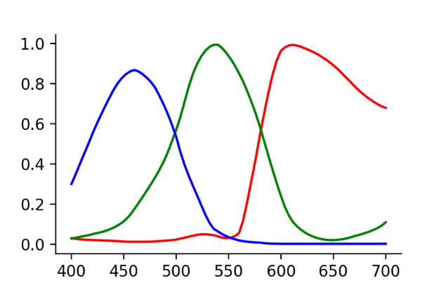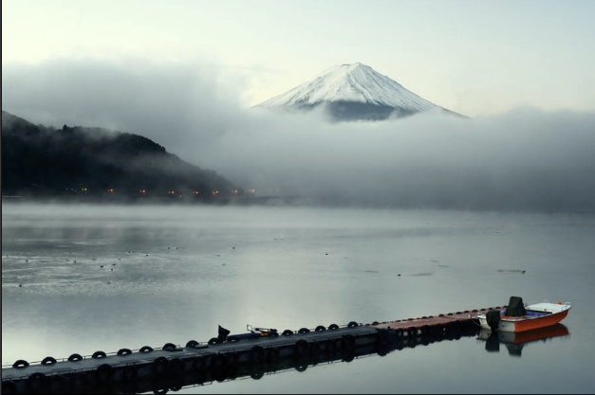модель камеры - №5 LadyBug; исходное изображение – №11.

Рис.6 (а) Спектральные характеристики модели камеры LadyBug. (б) Исходное изображение.

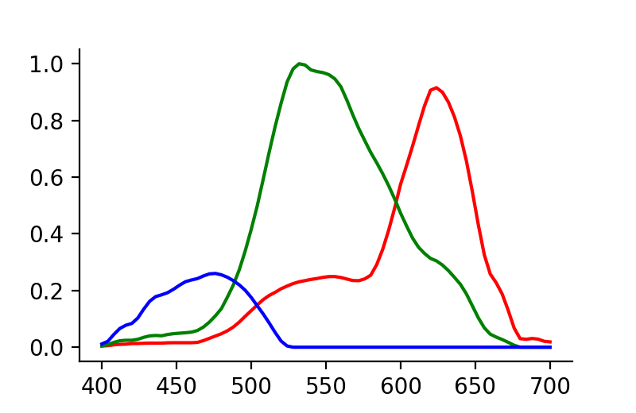Студентке №2– Анастасии Левонюк выдан следующий вариант:

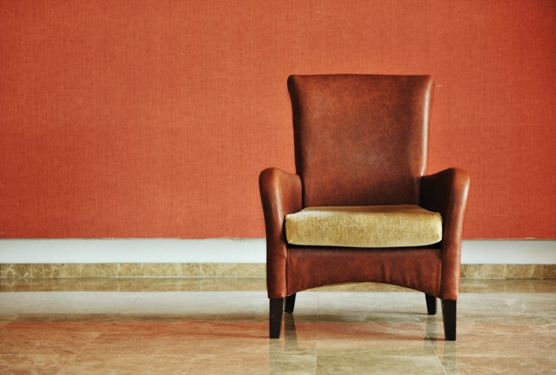модель камеры - №2 KODAK; исходное изображение – №6.

Рис.7 (а) Спектральные характеристики модели камеры KODAK. (б) Исходное изображение.

**П. 3-7. Выполнение цветокоррекции в случае использования полного набора опорных цветов (полный цветокорректор)**

Для наглядности представим в виде таблицы 1 изображения исходное, искаженное и изображение после коррекции.

Таблица 1. Изображения исходное, искаженное и изображение после коррекции.

|  |  |  |
| --- | --- | --- |
|  | №1 | №2 |
| Исходное |  |  |
| Искаженное |  |  |
| После коррекции |  |  |

По спектральной характеристике камеры LadyBug и по искаженному изображению можно сказать о сбалансированности данной камеры, хоть изображение и стало тусклее.

По спектральной характеристике камеры KODAK, можно увидеть преобладание зеленого цвета, и при искажении изображения мы видим, что изображение приобрело зеленый оттенок.

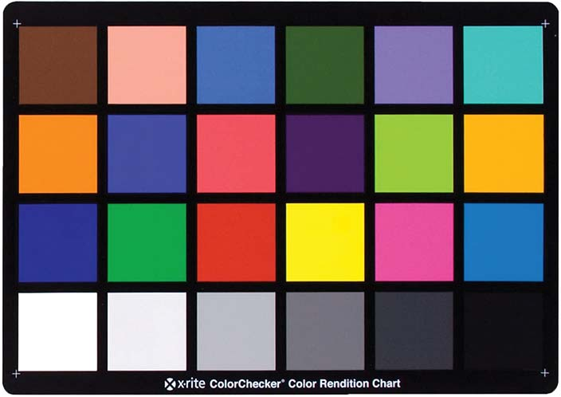В лабораторной работе использовалась цветовая мишень (цветокорректор). Она содержит 24 квадрата различного цвета, имитирующие идеальную цветопередачу. Любой из них можно выбрать или отказаться от данного цвета в цветокорректоре.

Рис. 8 Цветовая мишень.

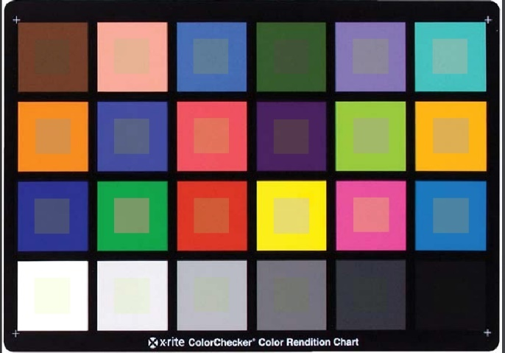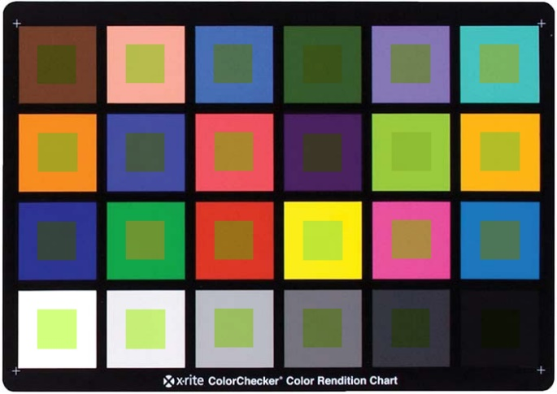В искаженной цветовой мишени для более удобного сравнения результата на изображении цветовой мишени искажаются только центральные области квадрата каждого цвета.

Рис. 9 (а), (б) Искаженные цветовые мишени.

(а) Искажение камерой LadyBug, студент №1.

(б) Искажение камерой KODAK, студент №2.

По искаженным цветовым мишеням хорошо заметна необходимость цветокоррекции.

Задачей цветокоррекции является минимизация разницы между опорным и искаженным изображениями.

Выполнена цветокоррекция с учетом выбора всех опорных цветов цветокорректора.

Представим в таблице 2 полученные цветовые диаграммы для случая выбора всех опорных цветов.

Таблица 2. Цветовые диаграммы в случае выбора всех 24 опорных цветов.

|  |  |  |
| --- | --- | --- |
| Студент | №1 | №2 |
| Столбчатая цветовая диаграмма |  |  |
| 2D-хроматическая диаграмма |  |  |

По результатам хроматической 2D диаграммы №1 заметно, что цветокоррекция заключается в повышении насыщенности. В случае №2 цвета словно «вытаскиваются» из областей близких к зеленому цвету и получают свой прежний цвет.

**П.8 «Выполнение цветокоррекции в случае подбора оптимального набора опорных цветов цветокорректора».**

Выполнена цветокоррекция с учетом подбора опорных цветов цветокорректора при выполнении условия получения минимального СКО изображения.

Таблица 3. Цветовые мишени и цветовые диаграммы для скорректированных изображений, когда выбраны нужные опорные цвета.

|  |  |  |
| --- | --- | --- |
| Студенты | №1 | №2 |
| Цветовые мишени с выбранными цветами |  |  |
| Столбчатые цветовые диаграммы |  |  |
| 2D-хроматическая диаграмма |  |  |

**П.9. «Домашнее задание»**

Ручной расчёт для выбранных трёх строк в каждом из сохранённых двух числовых файлах – в случае полного набора опорных цветов цветокорректора и в случае оптимального подбора опорных цветов.

Студент №1.

В ходе лабораторной работы был создан числовой файл (расширение .csv) с координатами всех цветов изображения в системе пространства камеры RGB и рассчитаны коэффициенты линейной модели пересчета для выполнения домашнего задания. Приведем необходимые данные в таблицах 4 и 5.

Таблица 4. Коэффициенты линейной модели пересчета

|  |  |
| --- | --- |
| Случай полного набора опорных цветов цветокорректора | Случай оптимального подбора опорных цветов |
|  |  |

Таблица 5. Координаты цветов изображения в системе пространства камеры RGB, используемые для ручного расчёта.

|  |  |  |  |  |  |  |  |
| --- | --- | --- | --- | --- | --- | --- | --- |
|  | Строка | R_after | R_Ref | G_after | G_ref | B_after | B_ref |
| Полная цветокоррекция | 10 | 0.976069 | 0.822821 | 0.974667 | 0.99933 | 0.973445 | 1 |
| 100 | 0.956549 | 0.808343 | 0.957149 | 0.982144 | 0.955974 | 0.982251 |
| 810 | 0.639466 | 0.652996 | 0.604469 | 0.842389 | 0.603827 | 0.846873 |
| Оптимальный подбор цветов | 10 | 0.976069 | 0.822821 | 0.974347 | 0.997283 | 0.973445 | 1 |
| 100 | 0.956549 | 0.808343 | 0.956922 | 0.979897 | 0.955974 | 0.982251 |
| 810 | 0.639466 | 0.652996 | 0.603915 | 0.844226 | 0.603827 | 0.846873 |

Для перехода из RGB-пространства камеры в XYZ-пространство воспользуемся следующей формулой:

.

Пример расчета координат after для полной цветокоррекции (10 строка):

X_after = 0.4124564*0.976069+0.3575761*0.974667+0.1804375*0.973445 = 0.92675

Y_after = 0.2126729*0.976069+0.7151522*0.974667+0.0721750*0.973445 = 0.974877

Z_after = 0.0193339*0.976069+0.1191920*0.974667+0.9503041*0.973445 = 1.04267

Таблица 6. Координаты цветов изображения в XYZ-пространстве.

|  |  |  |  |  |  |  |  |
| --- | --- | --- | --- | --- | --- | --- | --- |
|  | Строка | X_after | X_Ref | Y_after | Y_ref | Z_after | Z_ref |
| Полная цветокоррекция | 10 | 0.92675 | 0.87715 | 0.974877 | 0.96184 | 1.04267 | 1.08532 |
| 100 | 0.91733 | 0.86183 | 0.956937 | 0.94519 | 1.04104 | 1.06613 |
| 810 | 0.58885 | 0.72336 | 0.611866 | 0.80243 | 0.65823 | 0.91782 |
| Оптимальный подбор цветов | 10 | 0.92675 | 0.87642 | 0.96038 | 0.96184 | 1.04267 | 1.08501 |
| 100 | 0.91733 | 0.86102 | 0.94358 | 0.94519 | 1.04104 | 1.06579 |
| 810 | 0.58885 | 0.72402 | 0.611866 | 0.80375 | 0.65823 | 0.91798 |

Переход из цветового пространства XYZ в пространство CIE L*a*b* выполняется следующим образом:

где

Учитывается, что значения равны 1, что соответствует равноэнергетическому белому свету.

Значения

Вычисляем по следующим формулам:

Таблица 7. Расчет значений

|  |  |  |  |  |  |  |  |
| --- | --- | --- | --- | --- | --- | --- | --- |
|  | Строка | fx_after | fy_after | fz_after | fx_ref | fy_ref | fz_ref |
| Полная цветокоррекция | 10 | 0.97496 | 0.99145 | 1.01403 | 0.95725 | 0.98712 | 1.02767 |
| 100 | 0.97165 | 0.98544 | 1.0135 | 0.95164 | 0.98139 | 1.02157 |
| 810 | 0.83818 | 0.84896 | 0.86988 | 0.89767 | 0.92926 | 0.97182 |
| Оптимальный подбор цветов | 10 | 0.97496 | 0.98662 | 1.01403 | 0.95698 | 0.98712 | 1.02757 |
| 100 | 0.97165 | 0.98083 | 1.0135 | 0.95134 | 0.98139 | 1.02147 |
| 810 | 0.83818 | 0.84896 | 0.86988 | 0.89795 | 0.92977 | 0.97188 |

Теперь рассчитаем значения :

Таблица 8. Координаты цветов изображения в пространстве Lab.

|  |  |  |  |  |  |  |  |
| --- | --- | --- | --- | --- | --- | --- | --- |
|  | Строка | L_after | a_after | b_after | L_ref | a_ref | b_ref |
| Полная цветокоррекция | 10 | 99.0082 | -8.245 | -4.516 | 98.5059 | -14.935 | -8.11 |
| 100 | 98.311 | -6.895 | -5.612 | 97.8412 | -14.875 | -8.036 |
| 810 | 82.4794 | -5.39 | -4.184 | 91.7942 | -15.795 | -8.512 |
| Оптимальный подбор цветов | 10 | 98.4479 | -5.83 | -5.482 | 98.5059 | -15.07 | -8.09 |
| 100 | 97.7763 | -4.59 | -6.534 | 97.8412 | -15.025 | -8.016 |
| 810 | 82.4794 | -5.39 | -4.184 | 91.8533 | -15.91 | -8.422 |

Ошибка вычисляется по формуле:

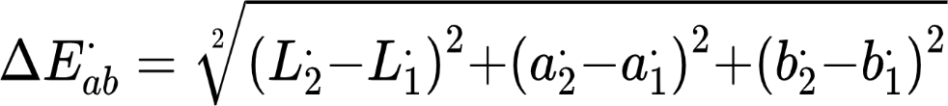

Здесь под индексами «1» и «2» имеется ввиду опорный и скорректированный цвет (неважно что есть что).

В числовых файлах опорный цвет это индекс «ref», а скорректированный цвет – это индекс «after».

Пусть 2 - «after», 1 - «ref».

Таблица 9. Расчет ошибки цветокоррекции.

|  |  |  |
| --- | --- | --- |
|  | Строка |  |
| Полная цветокоррекция | 10 | 7.61086 |
| 100 | 8.35326 |
| 810 | 14.6206 |
| Среднее значение | **10.1949** |
| Оптимальный подбор цветов | 10 | 9.60118 |
| 100 | 10.5399 |
| 810 | 14.714 |
| Среднее значение | **11.6184** |

Машинный код программы на Python для расчёта усреднённой ошибки цветокоррекции:

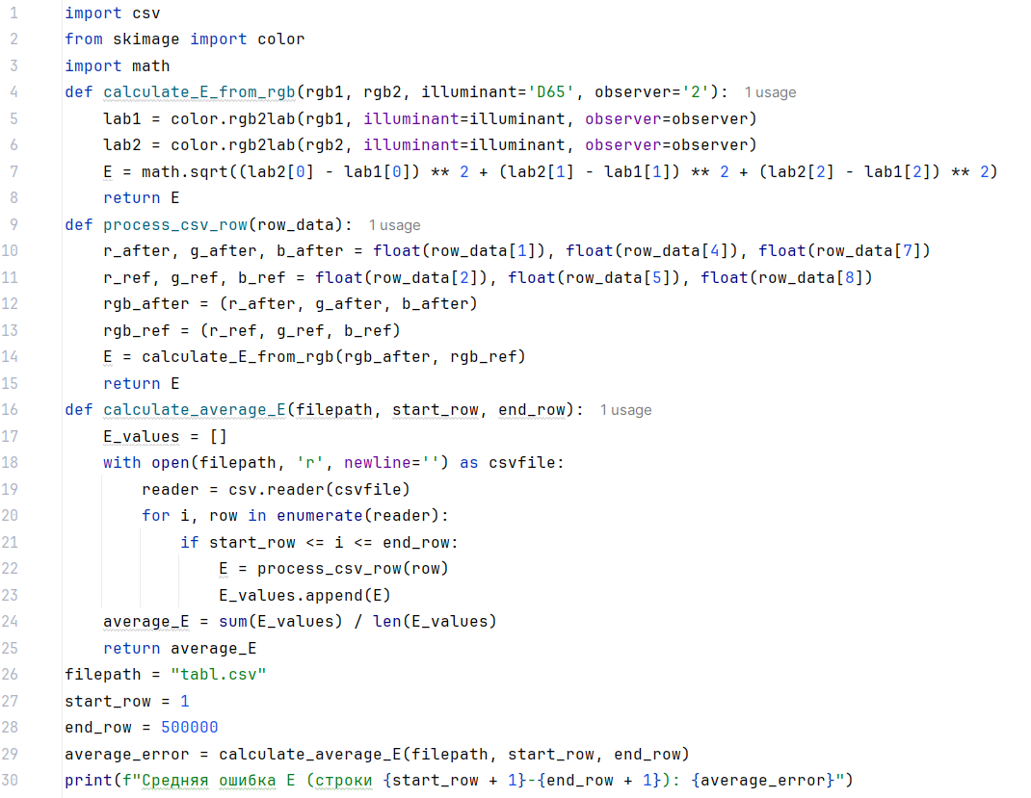

Используя данный машинный код, была вычислена средняя ошибка цветокоррекции для полной цветокоррекции и при оптимальном подборе цветов.

****Средняя ошибка для полной цветокоррекции:

Средняя ошибка при оптимальном подборе цветов: 

**Вывод**:

Заметим, что как при ручном расчете, так и при использовании кода значение ошибки цветокоррекции при использовании оптимального подбора цветов выше. Это можно объяснить тем, что оптимальный подбор не учел в полной мере все необходимые для цветокоррекции цвета. При машинном расчёте, разница между ошибками незначительна, вследствие большой выборки значений.

Студент №2.

В ходе лабораторной работы был создан числовой файл (расширение .csv) с координатами всех цветов изображения в системе пространства камеры RGB и рассчитаны коэффициенты линейной модели пересчета для выполнения домашнего задания. Приведем необходимые данные в таблицах 10 и 11.

Таблица 10. Коэффициенты линейной модели пересчета

|  |  |
| --- | --- |
| Случай полного набора опорных цветов цветокорректора | Случай оптимального подбора опорных цветов |
|  |  |

Таблица 11. Координаты цветов изображения в системе пространства камеры RGB, используемые для ручного расчёта.

|  |  |  |  |  |  |  |  |
| --- | --- | --- | --- | --- | --- | --- | --- |
|  | Строка | R_after | R_Ref | G_after | G_ref | B_after | B_ref |
| Полная цветокоррекция | 10 | 0.106222 | 0.00689246 | 0.0430969 | 0.0305168 | 0.0451862 | 0.0202886 |
| 100 | 0.116199 | 0.00714757 | 0.0550137 | 0.029034 | 0.0561285 | 0.0193824 |
| 150 | 0.15846 | 0.0113232 | 0.0883747 | 0.0457085 | 0.0886556 | 0.0368894 |
| Оптимальный подбор цветов | 10 | 0.106222 | 0.00689246 | 0.0446616 | 0.0272345 | 0.0451862 | 0.0202886 |
| 100 | 0.116199 | 0.00714757 | 0.0564743 | 0.0259336 | 0.0561285 | 0.0193824 |
| 150 | 0.15846 | 0.0113232 | 0.0899239 | 0.0423774 | 0.0886556 | 0.0368894 |

Для перехода из RGB-пространства камеры в XYZ-пространство воспользуемся следующей формулой:

.

Таблица 12. Координаты цветов изображения в XYZ-пространстве.

|  |  |  |  |  |  |  |  |
| --- | --- | --- | --- | --- | --- | --- | --- |
|  | Строка | X_after | X_Ref | Y_after | Y_ref | Z_after | Z_ref |
| Полная цветокоррекция | 10 | 0,067376 | 0,017416 | 0,056673 | 0,024754 | 0,050131 | 0,023051 |
| 100 | 0,077726 | 0,016827 | 0,068107 | 0,023683 | 0,062143 | 0,022018 |
| 150 | 0,112955 | 0,027671 | 0,1033 | 0,037759 | 0,097847 | 0,040723 |
| Оптимальный подбор цветов | 10 | 0,067935 | 0,016242 | 0,057792 | 0,022407 | 0,050318 | 0,02266 |
| 100 | 0,078249 | 0,015719 | 0,069151 | 0,021465 | 0,062317 | 0,021648 |
| 150 | 0,113509 | 0,02648 | 0,104408 | 0,035377 | 0,098032 | 0,040326 |

Переход из цветового пространства XYZ в пространство CIE L*a*b* выполняется следующим образом:

Значения

Вычисляем по следующим формулам:

Таблица 13. Расчет значений

|  |  |  |  |  |  |  |  |
| --- | --- | --- | --- | --- | --- | --- | --- |
|  | Строка | fx_after | fy_after | fz_after | fx_ref | fy_ref | fz_ref |
| Полная цветокоррекция | 10 | 0,406912 | 0,384112 | 0,368725 | 0,259207 | 0,291441 | 0,284597 |
| 100 | 0,426766 | 0,408379 | 0,396093 | 0,256254 | 0,287173 | 0,28028 |
| 150 | 0,483395 | 0,46921 | 0,460804 | 0,302464 | 0,335486 | 0,344044 |
| Оптимальный подбор цветов | 10 | 0,408036 | 0,386624 | 0,369182 | 0,253249 | 0,281921 | 0,282977 |
| 100 | 0,427719 | 0,410456 | 0,396463 | 0,250498 | 0,277916 | 0,278703 |
| 150 | 0,484184 | 0,470881 | 0,461093 | 0,29806 | 0,328277 | 0,342922 |

Теперь рассчитаем значения :

Таблица 14. Координаты цветов изображения в пространстве Lab.

|  |  |  |  |  |  |  |  |
| --- | --- | --- | --- | --- | --- | --- | --- |
|  | Строка | L_after | a_after | b_after | L_ref | a_ref | b_ref |
| Полная цветокоррекция | 10 | 28,557 | 11,40019 | 3,077434 | 17,80713 | -16,1167 | 1,36885 |
| 100 | 31,37193 | 9,193392 | 2,457138 | 17,3121 | -15,4596 | 1,378603 |
| 150 | 38,42834 | 7,092631 | 1,681253 | 22,91635 | -16,5108 | -1,71161 |
| Оптимальный подбор цветов | 10 | 28,84835 | 10,706 | 3,488423 | 16,70286 | -14,3363 | -0,21121 |
| 100 | 31,61289 | 8,631669 | 2,798667 | 16,23826 | -13,7089 | -0,15747 |
| 150 | 38,62223 | 6,651352 | 1,957614 | 22,08009 | -15,1081 | -2,92909 |

Ошибка вычисляется по формуле:



Таблица 15. Расчет ошибки цветокоррекции.

|  |  |  |
| --- | --- | --- |
|  | Строка |  |
| Полная цветокоррекция | 10 | 29,59155 |
| 100 | 28,40088 |
| 150 | 28,44739 |
| Среднее значение | **28,81327** |
| Оптимальный подбор цветов | 10 | 28,07698 |
| 100 | 27,28037 |
| 150 | 27,76682 |
| Среднее значение | **27,70806** |

Машинный код программы на Python для расчёта усреднённой ошибки цветокоррекции:



Используя данный машинный код, была вычислена средняя ошибка цветокоррекции для полной цветокоррекции и при оптимальном подборе цветов.

Средняя ошибка для полной цветокоррекции:



Средняя ошибка при оптимальном подборе цветов:



**Вывод**:

При ручном расчёте мы можем заметить, что при использовании оптимального подбора цветов, ошибка становиться меньше, что является более предпочтительно. При машинном расчёте различия минимальны, но тенденция та же.